

P⁻RLsinkiwciA".
da, Marta Cecib 1 Lau
Autorizado Presidencia
i  , __...)  Centro internacional de Ferias  y Convenciones de El Salvador |  | CIFCOTEL.:  CENTRO INTERNACIONAL DE FERIAS Y CONVENCIONES  AVENIDA LA REVOLUCIÓN No. 222, COLONIA SAN  2132-7011, FAX: 2132-7035 | DE  BENITO, SAN | EL SALVADOR  SALVADOR
 |  |  | DE  BENITO, SAN | REQ. 12355
 |  |  | DE  BENITO, SAN | PROCESO DE COMPRA  No. L. G. 101/2017
FECHA: |  | JUEVES 04 DE MAYO DE 2017 | DE  BENITO, SAN
CONTRATISTA: |  | ROXANA NOEMY GIRON DE ORANTES | DE  BENITO, SAN | ORDEN DE COMPRA No.  139/2017
NIT: |  | 0209-200875-101-2 | DE  BENITO, SAN
NOMBRE Y TEL. CONTACTO: |  | Eduardo Orantes, tel 7928-3533, correo elec⁻tronico: taileriaceiba@grnail.com | DE  BENITO, SAN | REGISTRO Na.: 177930-0
A continuación el detalle de lo contratado: |  |  | DE  BENITO, SAN | GIRO: Organización de Convenciones y Ferias de Negocios
 |  |  | DE  BENITO, SAN | NIT: 0614-240207-101-0
ITEM | CANTIDAD | DESCRIPCIÓN | UNIDAD  MEDIDA | PRECIO  UNITARIO ($1 | PRECIO TOTAL  ($)
1 | 2 | JUEGOS DE DEFENSAS PARA PICK UP CHEVROLET N300, PLACAS N8751 Y N8752 | JUEGOS | 243.36 | $ 486.73
2 | 1 | JUEGO DE DEFENSA PARA MICROBUS TOYOTA HIACE PLACA N8050 | JUEGO | 274.34 | $ 274.34
3 | 1 | DEFENSA TRASERA PARA PICK UP VW AMAROK PLACA P-95357 | UNIDAD | 141.59 | $ 141.59
 |  | PARA: VEHICULOS PROPIEDAD DE CIFCO
 |  | TIEMPO DE ENTREGA: 8 DIAS HAB1LES
TOTAL SIN IVA |  |  |  |  | $ 902.66
VALOR IVA 13% |  |  |  |  | $ 117.35
TOTAL CON IVA |  |  |  |  | $ 1,020.00

Condiciones Generales:
Lugar de entrega: Avenida La Revolución No. 222, Colonia San Benito, San Salvador
Dias lunes y jueves. Para solicitarlo presentar: Original Orden de Suministro, copia Compromiso
Entrega de quedan: Presupuestario, Acta de Recepción, Comprobante de Crédito Fiscal (descontando el 1 % en concepto de retención del IVA).
Forma de pago: Contra entrega
Entrega de cheques: Dias viernes
Contactar con Jaime Tobar Tel. 2132-7000 y 7854-7946, Administrador de la Orden de Suministro y
Forma de entrega:
responsable de elaborar Acta de Recepción con contratista

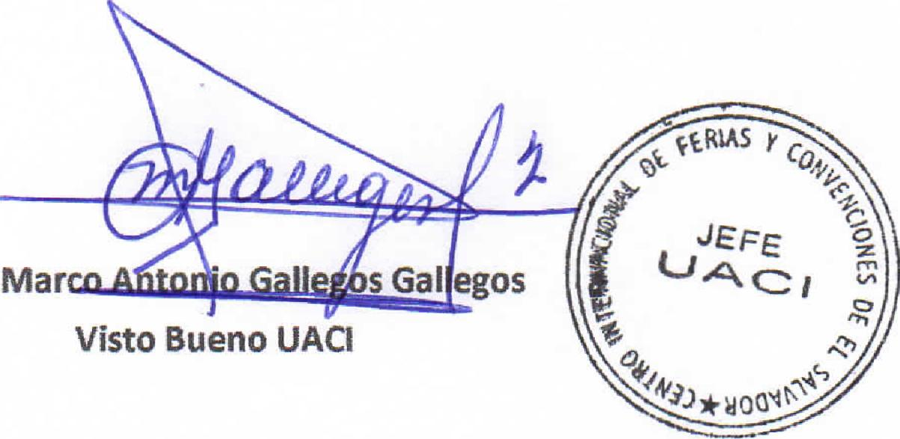
Visto Bueno UACI

